Стоп-карта и контакт по вопросу безопасности

Цели:
В конце сессии, участники должны:
- Уметь вести разговор о безопасности (контакт по вопросу безопасности) перед тем, как вынуть стоп-карту.

Эта сессия должна быть сформирована на месте. Для этого в Вашем распоряжении имеется два варианта:
- существует местный (или в отделении) курс обучения, который отвечает данным целям. В этом случае, такой курс обучения можно использовать вместо данного модуля.
- в противном случае, нужно будет сформировать свой собственный курс обучения согласно предложениям, представленным ниже.
Настоящий документ содержит предложения по содержанию и педагогическим методам, обеспечивающим достижение целей данного модуля.

Ключевые элементы | Поддержка/действия
Стоп-карта является инструментом, который должен прежде всего включать разговор о рисках; ее использованию всегда должно предшествовать обсуждение о безопасности, которое не обязательно приведет к использованию стоп-карты.
Провести моделирование / проигрывание ситуаций для подготовки | Практикум
В вашей повседневной деятельности или во время посещений предприятия, полевых экскурсий или проверок, нужно проводить не меньше 10 контактов по вопросу безопасности в течение 6 месяцев и написать отчет о впечатлениях. | В повседневной деятельности.

Приблизительная длительность:
1 час 00 минут - 1 час 30 минут в аудитории

Рекомендации по педагогическим методам:

Этот модуль позволяет в первую очередь подготовиться для выполнения контактов по вопросу безопасности. Здесь важно выполнить подготовку, прежде чем перейти к практике на месте.
- Модули, необходимые для выполнения сессии
TCT 4.1

- Предложение по планированию сессии
Инструкции для преподавателя:
- Комментарии для преподавателя
- Ключевые элементы содержания
- Тип работ
- «Вопрос» / объявление требований

Фаза / Длит-ть | Преподаватель | Предложение по содержанию модуля
1.  Встреча  5’ 5’ | Приветствие и цели  Приветствовать участников и представить им цели модуля. | В конце этого модуля вы сможете установить контакт (разговор) по вопросу безопасности с использованием, при необходимости, стоп-карты.
2.  Напоминание о стоп-карте.  10’ 15’ | Показать 3 слайда с напоминанием о стоп-карте.  После показа и объяснения 3 слайдов, спросить:  Кто уже использовал стоп-карту с начала своего прибытия?  Если да: Можете ли вы описать обстоятельства и как реагировал ваш собеседник?  Если нет: Из того, что мы уже видели, как он должен вмешиваться?  Эти 3 слайда имеются в файле «Ressources.pptx» | 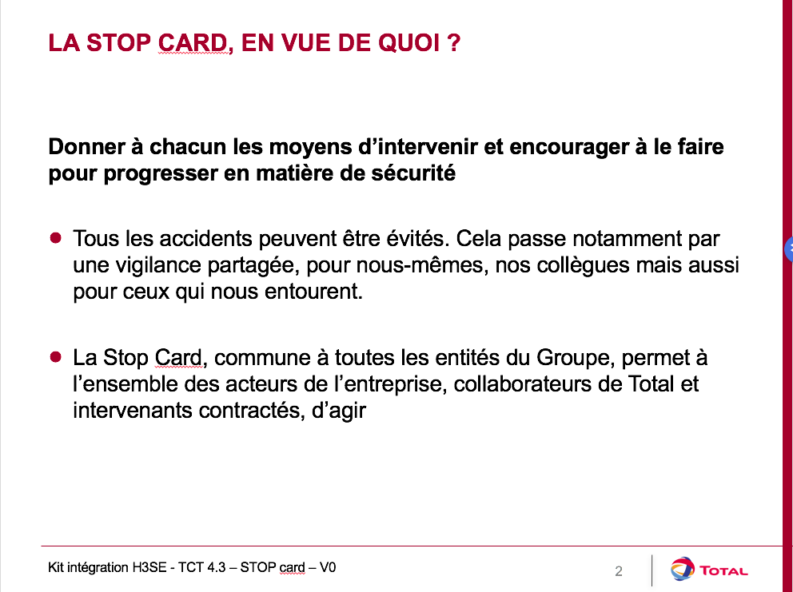  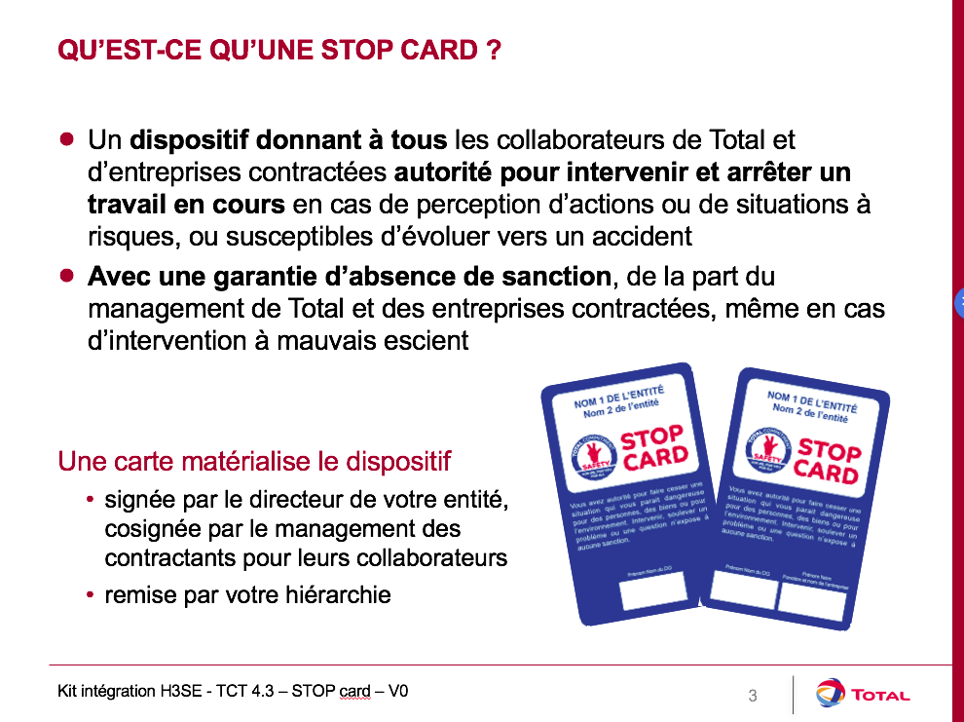  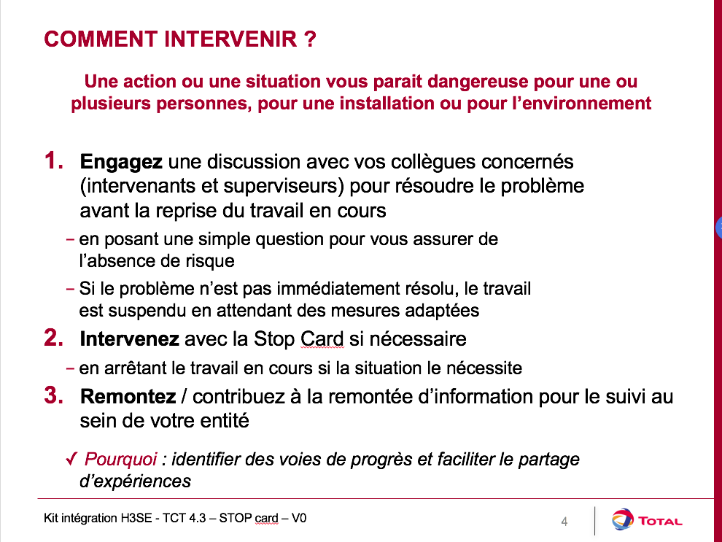
3. Контакт по вопросу безопасности  5’ 20’ | Чтобы вмешаться, перед использованием стоп-карты нужно выполнить контакт по вопросу безопасности . | Что такое контакт по вопросу безопасности ?  Это простое открытое обсуждение, которое позволяет ввести (возможно) использование стоп-карты.  Она позволяет войти в контакт с человеком, задавать ему вопросы, чтобы проверить, что он знает о возможном риске, который он допускает.  Перед любым вмешательством, желательно проанализировать ситуацию, чтобы принять решение о наиболее подходящем времени для вмешательства; в зависимости от обстоятельств:  - вмешательство должно быть немедленным;  - вмешательство может осуществляться в публично, или, скорее всего, частным образом, чтобы избежать риска общественного осуждения.  Вмешательство всегда должно проводиться в дружественной манере, с открытым сердцем и обменом мнениями.  Таким образом, оно всегда будет начинаться с предположения, что ситуация была плохо заметна или понята, и только потом задавать вопросы. Мы должны стремиться не создавать впечатление, что человек был пойман как совершивший ошибку, находя слова, создающие атмосферу взаимного уважения, сосредотачивая внимание на вопросах в отношении претензий.  Главный принцип вмешательства - это поиск причин неправильного поведения и обсуждение последствий этого поведения.
4. Несколько ролевых игр для того, чтобы научиться контактов по вопросу безопасности.  40’ 1 :00 | Тренировка контакту по вопросу безопасности  Для моделирования по этой теме, подготовить типичные случаи нарушений, на которых можно было бы обучать.  Взять примеры текущей деятельности на предприятии с возможными нарушениями (непригодные или отсутствующие средства индивидуальной защиты, ситуация с типичными рисками, и т.д.).  Кроме того, можно использовать иллюстрации из комплекта развертывания стоп-карты, которая является примером. (StopCard_FPA_Exemples-utilisation_FR)  Организовать ролевые игры по парам для тренировки, чтобы научиться входить в контакт и говорить о безопасности (и, возможно, вынуть стоп-карту).  Один играет роль человека, с которым нужно контактировать, а другой - который будет вступать в контакт.  Как было видно в модуле TCT 4.1, я настоятельно рекомендую вам практиковать активное слушание в этой тренировке.  После каждой тренировки, тот, кто наблюдал, выскажет свое мнение по поводу следующего (особенно об использовании активного слушания) :  - сильные стороны каждого  - пути прогресса (направления улучшения)  Повторить минимум по одному разу для каждого участника, чтобы они могли опираться на свои сильные стороны и продвигаться в сторону улучшения.  Если только один участник, взять самому какую-либо роль. | 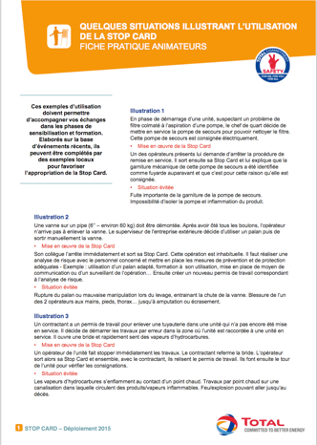
5. Реальный опыт | Практические занятия  В конце тренировки, пусть каждый использует контакт по вопросу безопасности на предприятии, и составит краткий отчет о впечатлениях: небольшой документ, в котором он объясняет ситуацию, факты, как это было сделано и как человек реагировал.  В конце отчета участник пишет о том, что его больше всего впечатлило в этом случае, и что он извлечет из этого на будущее.  Затем разбор должен проводиться в течение 6 месяцев после окончания курса, чтобы объединить ключевые моменты, взятые из каждого из доклада о впечатлениях.  В вашей повседневной деятельности, вы должны применять контакт по вопросу безопасности и использование стоп-карты, как только вы считаете нужным.  Ваша цель состоит в том, чтобы обеспечить не менее 10 случаев, используя стоп-карту только в крайнем случае, как мы уже видели.  После реализации 10 случаев, вы можете составить «отчет о впечатлениях - стоп-карта», который мы разберем вместе.  Если дата разбора известна, напомнить участникам. | Содержание отчета о впечатлениях - стоп-карта  При каких обстоятельствах вы уже вмешивались (или планируете вмешаться) в ситуацию со стоп-картой?  Как на это реагировал человек?  Что вас больше всего удивило?  Какие выводы вы извлекли, чтобы улучшить контакт по вопросу безопасности? И использовать стоп-карту в целом?

